**Онлайн-уроки финансовой грамотности в**

**МБОУ СОШ р.п. Евлашево**

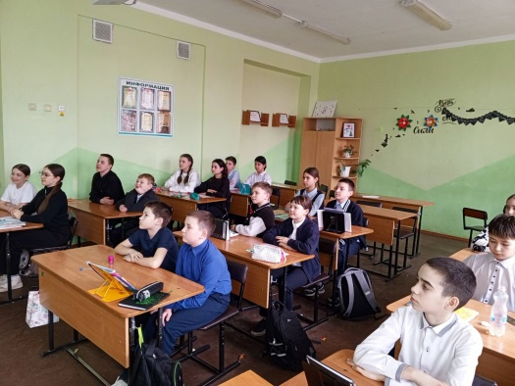Финансовая грамотность является одной из важных компетенций, которой школьникам следует обладать для успешной адаптации в современном обществе и где ребята учатся понимать, что деньги – это не только средство потребления, но и инструмент для достижения целей.

Сегодня, учащиеся 6 б класса, на онлайн –уроке "С деньгами на "ты", или Зачем быть финансово грамотным?"  узнали, как избежать мошенничества и не потерять свои деньги, избежать финансовых ошибок, как правильно экономить, сберегать и приумножать свой капитал. Разбирались с основными принципы управления деньгами. Ведь это становится всё более востребованными навыками.



